УДК 669.721′71′ 5 ′ ′857;621.762.224
Роль РЗЭ в формировании фазового состава нового
магниевого сплава базовой системы Mg-Zn-Zr
The Role of RE elements in Phase Composition Forming
New Magnesium Alloy of Mg - Zn - Zr –RE Base System

Волкова Е.Ф. ¹, д.т.н.; Мостяев И.В.¹
Volkova Ekaterina Fedorovna, Mostyaev Igor Vladimirovch

lab24@viam.ru

¹Федеральное государственное унитарное предприятие «Всероссийский научно-исследовательский институт авиационных материалов» (ФГУП «ВИАМ»), Москва

Аннотация:
Изложены результаты исследования особенностей формирования фазового состава и эволюционных изменений структуры благодаря введению РЗЭ в состав нового жаропрочного и высокопрочного сплава ВМД16 системы Mg-Zn-Zr–РЗЭ. Рассмотрены преимущества сплава по сравнению со сплавами – аналогами по основным механическим характеристикам.
Ключевые слова:
новый сплав системы Mg-Zn-Zr –РЗЭ, первичные интерметаллидные фазы, термостабильность, прочностные свойства, высокодисперсная субзеренная структура, анизотропия механических свойств.

Abstract:
The results of the of investigation of the phase composition forming regularities and structure evolution in creep resistance and high strength
Mg–Zn–Zr –RE system VMD16 alloy due to its RE alloying are presented here. The advantages of new alloy compared with alloys – analogs according to the main mechanical characteristics are considered
Keywords:
new wrought alloy of Mg-Zn-Zr –RE system, primary intermetallic phases, high thermostablility, strengthening properties, high dispersion submicrostructure, anisotropy of mechanical properties.

Реферат
Установлено, что эффект легирования редкоземельными элементами (РЗЭ) нового магниевого сплава ВМД16 системы Mg-Zn-Zr заключается в образовании упрочняющих интерметаллических фаз переменного состава сложной морфологии и формировании высокодисперсной субзеренной структуры, что отличает их от структуры и фазового серийного сплава МА14 базовой системы Mg-Zn-Zr. В результате этих изменений в сплаве ВМД16 его прочностные свойства значительно повышаются по сравнению с уровнем свойств сплава – аналога МА14. Новый сплав может быть рекомендован для деталей внутреннего набора перспективных летательных аппаратов.

Введение

Деформируемые магниевые сплавы были и остаются наиболее легкими из конструкционных материалов на металлической основе, применяющихся в авиационной и ракетно-космической технике, автомобилестроении, при производстве электронной аппаратуры.
Использование деформируемых магниевых сплавов, обеспечивая снижение веса конструкций летательных аппаратов (самолетов, ракет, снарядов и др.), повышает тем самым их летные характеристики (дальность полета, скорость полета, увеличение объема полезной нагрузки и т.д.). Задача современных материаловедов состоит в разработке новых сплавов на основе магния, отличающихся повышенными эксплуатационными характеристиками [1–2]. Как показывают результаты исследований отечественных и зарубежных специалистов весьма эффективным фактором, влияющим на повышение служебных характеристик магниевых сплавов, является легирование их редкоземельными элементами (РЗЭ). В этом случае магниевые сплавы становятся конкурентно способными по отношению к другим легким конструкционным материалам [3–7]. В ВИАМ имеется большой опыт по исследованию и разработке новых магниевых сплавов с улучшенными характеристиками.
Нами разработан новый сплав ВМД16 с повышенными характеристиками прочности и жаропрочности, превосходящими соответствующие свойства сплавов-аналогов. По своему составу сплав ВМД16 отличается от базового серийного высокопрочного сплава МА14 системы Mg-Zn-Zr наличием РЗЭ.
В настоящей работе была поставлена цель по изучению роли РЗЭ в процессе формирования структуры и фазового состава нового магниевого сплава ВМД16 и исследованию воздействия структурного фактора на повышение механических характеристик нового сплава.

Материалы и методы исследования
В качестве материала исследования рассмотрены базовый серийный сплав МА14 системы Mg-Zn-Zr и новый жаропрочный сплав ВМД16, относящийся к той же системе легирования, но дополнительно содержащий РЗЭ (Y, La, Nd).
Проведено исследование микроструктуры и фазового состава слитков сплавов (после гомогенизации), прессованных прутков Ø60 мм заводского производства в состоянии поставки. Для сплава МА14 – после старения, для сплава ВМД16 – после низкотемпературного рекристаллизационного отжига. Образцы для микроисследования вырезаны в долевом направлении.
Исследование микроструктуры сплавов выполнено на оптическом инвертированном микроскопе DM IRM фирмы «Leica» и на растровом электронном микроскопе JSM6490-LV с приставкой для микрорентгеноспектрального анализа INCA450. В первом случае изображение получали при помощи видеокамеры VEC, подсоединенной к компьютеру (разрешение – 3 мегапикселя). Для анализа и обработки видеоизображений использована отечественная программа «Image Expert Pro 3x». На растровом микроскопе фотографии выполнены в режиме СОМРО, изображение в котором формируется обратно отражёнными электронами. Его контраст определяется средним атомным номером фазы, и чем выше средний атомный номер исследуемой области (фазы), тем светлее данный участок выглядит на фотографии.
Фазовый состав^{*)} сплавов изучали методом физико-химического фазового анализа, в ключающем использование принципа химического изолирования фаз с последующим рентгеноструктурным анализом изолята по методу порошков на дифрактометре D/Мах-2500 фирмы «Rigaku». Съемку изолята и монолитных образцов проводили в медном монохроматическом K_{α}-излучении. Интерпретацию полученных результатов осуществляли с применением специализированного программного обеспечения и базы данных PDF-2. Для дополнительного исследования химического состава фаз применяли методику количественного микрорентгеноспектрального анализа (МРСА).

^{*)} Исследования фазового состава проведены с.н.с., к.т.н. Г.И. Морозовой.
Результаты исследований и их обсуждение
Для исследования в литом и гомогенизированном состояниях отбирали образцы, вырезанные из темплетов, расположенных в плоскости, перпендикулярной по отношению к оси литья.
Сравнительное исследование фазового состава сплавов МА14 и ВМД16 показало, что в литом неравновесном состоянии в сплаве МА14 присутствует фаза Mg₂Zn₃, образующая псевдоэвтектику по границам зерен.
Наряду с этой фазой в сплаве МА14 обнаружены первично образующиеся фазы – циркониды цинка: фаза Zr₃Zn₂ и фаза Лавеса ZrZn₂, в малом количестве – гидриды циркония. Эти соединения в виде дисперсных частиц присутствуют внутри и по границам зерен (рис. 1 а). Первичная фаза Zr₃Zn₂ в виде крупных одиночных частиц выделяется по границам, а также в объеме зерен и упрочняет их.
Эти частицы обычно имеют правильную геометрическую форму (рис. 1 а).
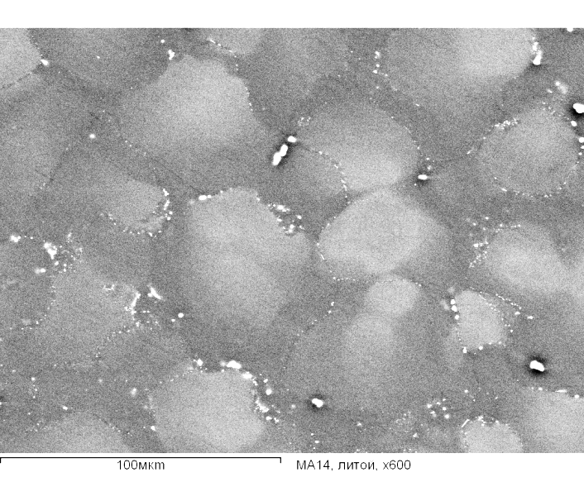 | 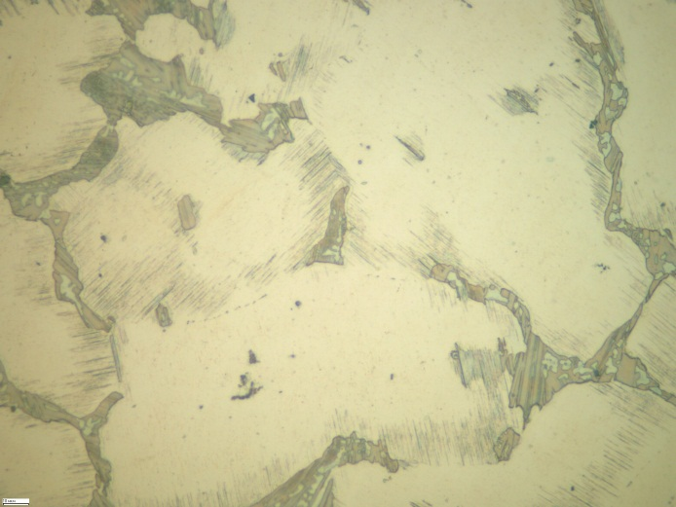
а) Первичные фазы: Mg₂Zn₃: циркониды цинка Zr₃Zn₂ и фаза Лавеса ZrZn₂, | б) Фрагменты эвтектической составляющей (Mg,Zn)₅РЗЭ
 | 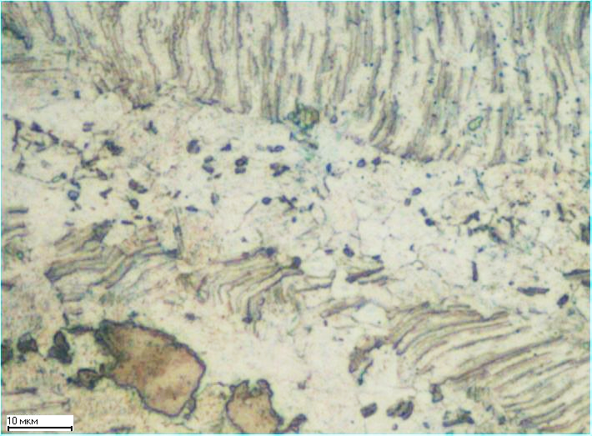
в) | г)
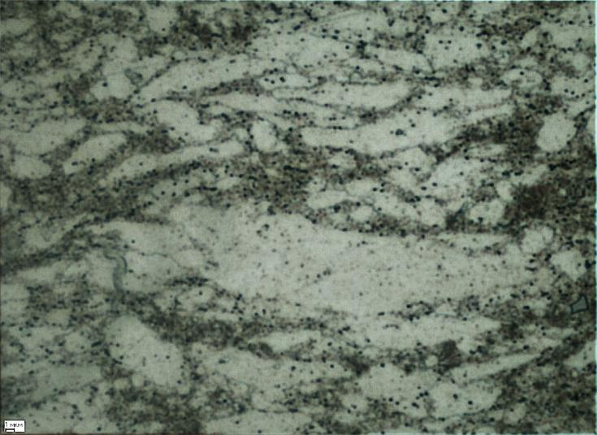 | 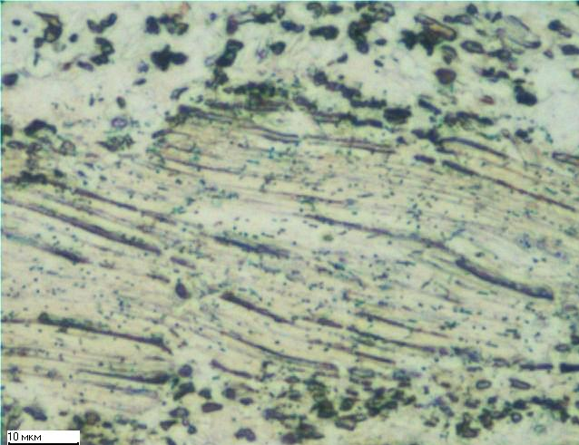
Внутризеренные области твердого раствора с цирконидами цинка
д) | е)
Рис. 1 – Микроструктура сплавов МА14 (а, в, д) и сплава ВМД16 (б, г, е),
слиток (после гомогенизации) × 500 (а, б); прессованный пруток, долевое направление ×1000 (в-е)

Гомогенизация и последующая горячая деформация практически не влияют на содержание фазы Zr₃Zn₂ в сплаве МА14.
Первичные фазы сохраняются также в деформированном состоянии, но их морфология и топология в этом случае изменяется: высокодисперсные частицы цирконидов цинка можно наблюдать по границам зерен деформированного полуфабриката сплава МА14 на оптическом микроскопе в поляризованном свете (рис.1в). При параллельном исследовании структуры и фазового состава сплава МА14 системы Mg-Zn-Zr и сплава ВМД16 системы Mg-Zn-Zr – РЗЭ установлено, что в сплаве ВМД16 присутствуют основные фазы, характерные для сплава МА14. Однако, эти фазы несколько видоизменяются, их стехиометрический состав усложняется ввиду взаимодействия с атомами легирующих РЗЭ (Y, La,Nd). Достаточно крупные фрагменты эвтектической составляющей со стехиометрическим составом, представленным общей формулой (Mg,Zn)₅РЗЭ обнаружены в слитке по границам зерен, реже – в объеме зерен, при этом легирующие РЗЭ способны взаимно заменять друг друга (рис.1 б). В процессе горячей деформации фрагменты фазы (Mg,Zn)₅РЗЭ дробятся, измельчаются, но сохраняют свое присутствие в структуре деформированного сплава
(рис.1 б, г). Кроме того, в теле основного ɑ-твердого раствора и по границам зерен сплава ВМД16, присутствуют частицы высокодисперсных цирконидов цинка, как это характерно для сплава МА14, однако в них могут внедряться атомы РЗЭ. В результате формируется фаза переменного состава Zn₂ (Zr,РЗЭ)₃. При этом циркониды цинка в обоих сплавах присутствуют в высокодисперсной форме, что подтверждается при исследовании структуры сплавов при увеличении не менее ×1000 (рис.1 д, е).
Использование растровой микроскопии расширяет возможности аналитического исследования структуры и фазового состава сплава.
На рис. 2 а, б представлены микрофотографии структуры сплава ВМД16 (прессованный пруток). Исследования подтверждают, что сплав обладает равноосной мелкозернистой (размер зерна не более 8–12 мкм) структурой, в то время как для сплава МА14 характерен разброс- средний размер зерна составляет от 7 до 25 мкм (рис. 2 а; рис. 1 в ) [9].
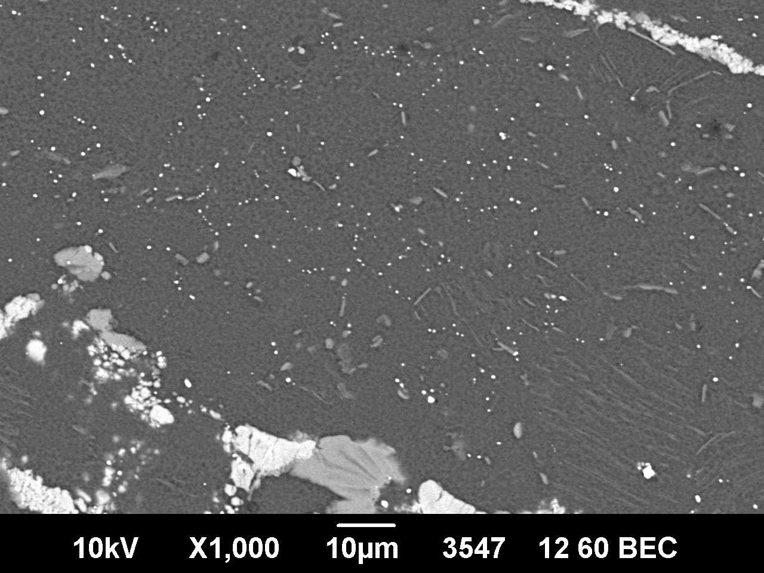  а) | 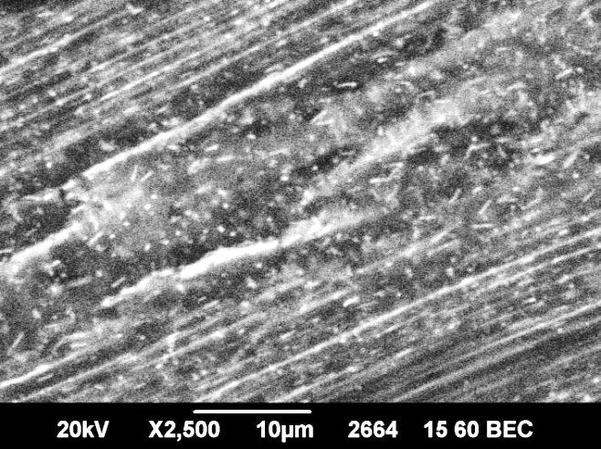  б)
Рис. 2 – Результаты исследования особенностей структуры и фазового состава сплава ВМД16 на растровом микроскопе (прессованный пруток):
а) фрагменты эвтектической составляющей; б) ультрадисперсные выделения цирконидов цинка

Для сплава ВМД16 характерно наличие микрообластей, особо насыщенных ультрадисперсными наноразмерными частицами цирконидов цинка (рис. 2 б), что подтверждается результатами микрорентгеноспектрального анализа (рис. 3).
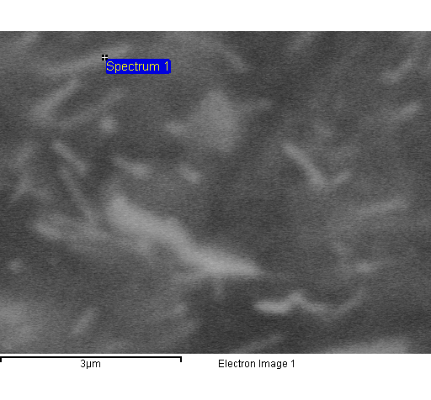 | 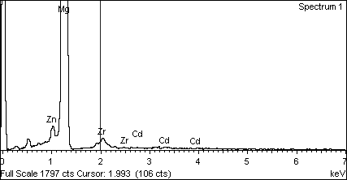
Рис.3 – Результаты микрорентгеноспектрального анализа
при исследовании структурной области сплава ВМД16 с ультрадисперсными выделениями цирконидов цинка

Эти области вносят дополнительный вклад в упрочнение ɑ - твердого раствора сплава. Наряду с этим фрагменты эвтектической составляющей, располагаясь довольно равномерно в структуре сплава, служат своего рода стопперами для дислокаций, блокируя их перемещение при повышении температуры (рис. 4).
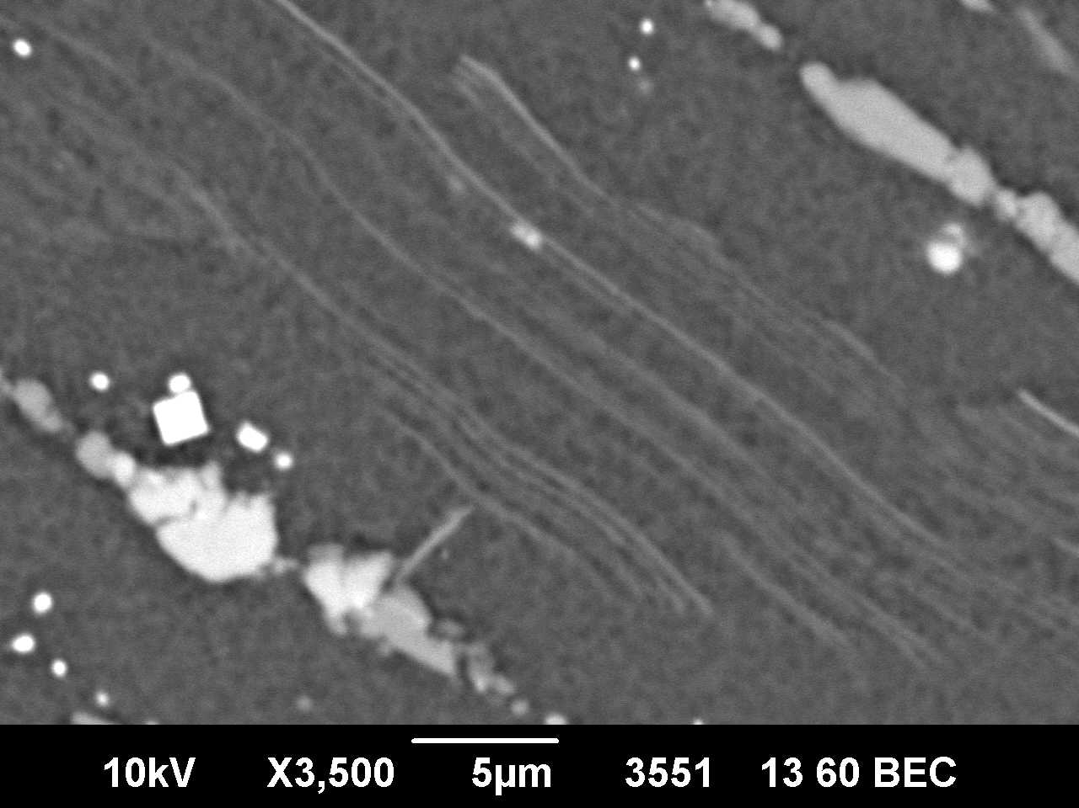  а) | 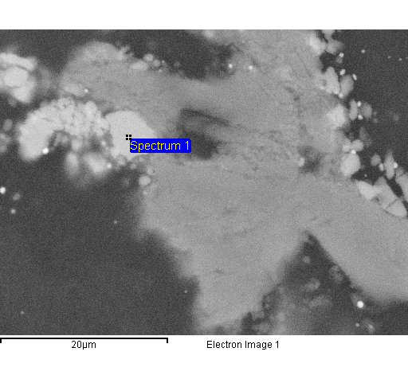  б)
фрагменты эвтектической составляющей
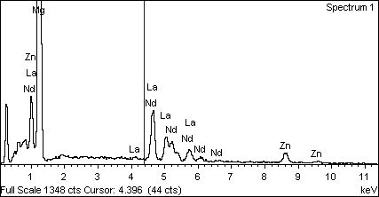 | Рис. 4 – Исследование структурной области сплава ВМД16 (прессованный пруток) с фрагментами эвтектической составляющей:  а) общее расположение фазы; б) внешний вид фазы; в) результаты микрорентгеноспектрального анализа фрагмента эвтектической составляющей
в)
В качестве еще одного из эффектов влияния РЗЭ на структуру и, как следствие, – на свойства сплава ВМД16, следует рассматривать явление формирования субзеренной полигонизованной структуры (рис. 5 а, б).
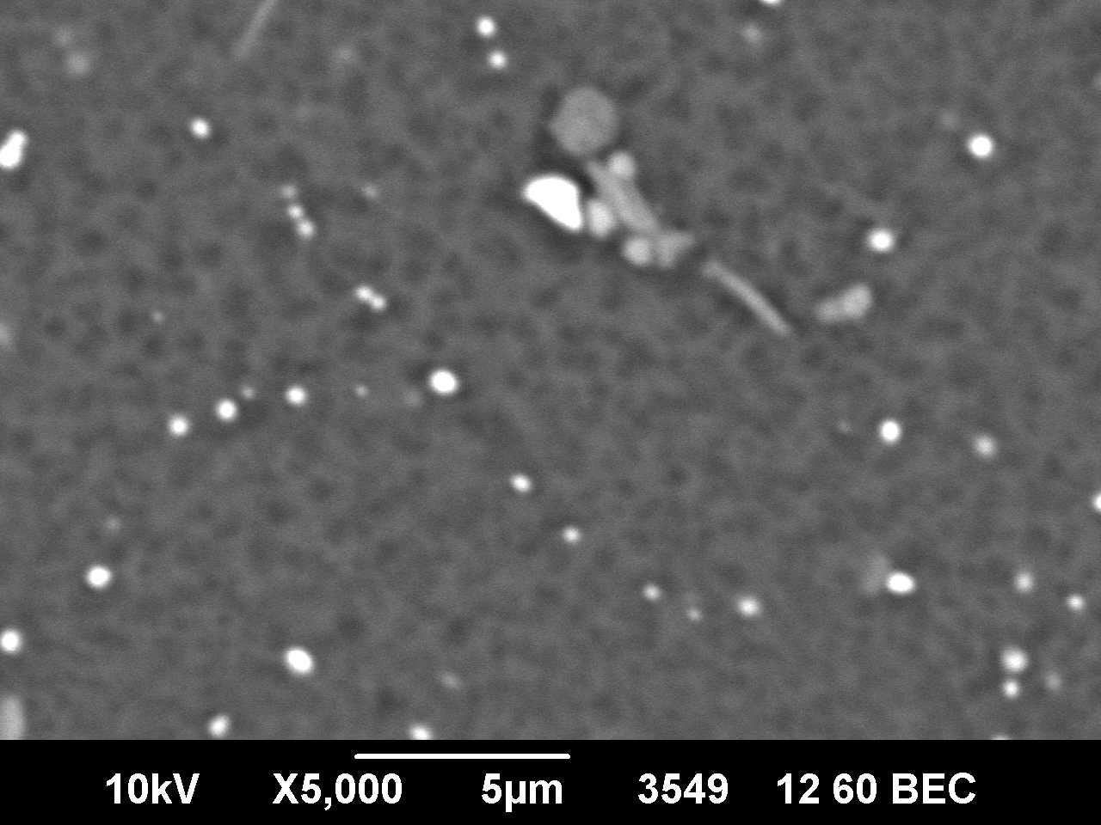 | 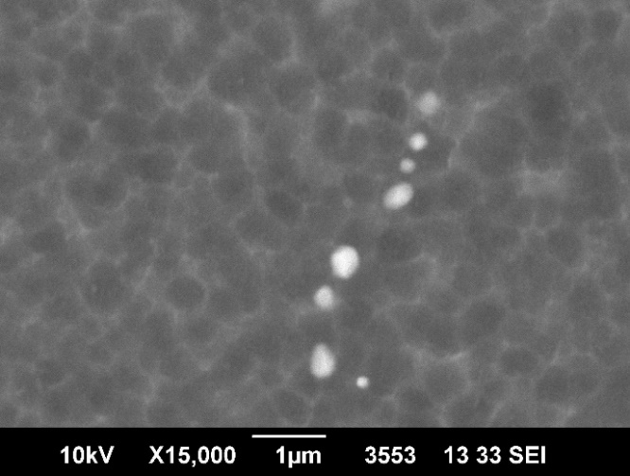
а) | б)
Рис.5 – Формирование в сплаве ВМД16 полигонизованных участков структуры с субзернами:
а) общий вид полигонизованной структуры; б) линейные размеры субзеренной ячейки не превышают 0,5 мкм.

Субзеренная полигонизованная структура является отличительной природной особенностью сплава ВМД16. Субзерна, обладают линейными размерами (рис. 5 б), близкими к наноразмерным образованиям (до 500 нм). Наличие субзеренной полигонизованной структуры вносит свой положительный вклад в повышение не только прочностных, но и пластических характеристик сплава и улучшает его технологичность (благодаря росту числа плоскостей скольжения при деформации). Следует отметить, что рассмотренные особенности морфологии и топологии исследованных фаз в сплаве ВМД16 способствуют снижению анизотропии прочностных свойств деформированных полуфабрикатов. Это является еще одним достоинством сплава, поскольку деформированные полуфабрикаты из высокопрочных магниевых сплавов, как правило, отличаются высокой анизотропией характеристик прочности [2, 9].
Анализ приведенных уровня механических свойств сплавов подтверждает преимущества нового сплава (табл. 1). Следует также отметить, что благодаря термостабильности фазового состава и особенностям структуры, сплав ВМД16 не нуждается в проведении упрочняющей термической обработки. В то же время для сплава МА14 требуемый уровень свойств может быть достигнут только после искусственного старения Т1 (табл.).

Таблица
Основные характеристики высокопрочных магниевых сплавов
Наименование  характеристики | Уровень свойств деформированных п/ф  (минимальные значения) |  | Квоты превосходства  сплава ВМД16, %
Наименование  характеристики | ВМД16  (без т/о) | МА14 (Т1) | Квоты превосходства  сплава ВМД16, %
σ_{в}, МПа | 320 | 280 | 16
σ_{0,2.}, МПа | 240 | 210 | 14
σ ^{с} _{0,2}, МПа | 250 | 150 | в 1,7 раза
δ , % | 10 | 6 | в 1,6 раза
К_{аниз.}, % | 11 | 35 | в 3,5 раза
_{0,2}¹⁵⁰_{100,} МПа | 190 | 14,7  (при 125°С; 100 ч) | -
σ_{в}³⁰⁰ | 140 | Нет данных | -

Из сплава ВМД16 могут быть изготовлены прессованные, кованые и штампованные полуфабрикаты (рис.6).


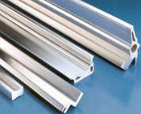
Рис. 6 – Прессованные полуфабрикаты из сплава ВМД16

Сплав прошел успешные стендовые испытания на АО «МВЗ им. М.Л. Миля» и может быть рекомендован для применения в силовых деталях системы управления, деталях внутреннего набора управления летательных аппаратов (в частности, детали системы рулевого управления перспективного вертолета), рис. 7, 8.


Рис.7 – Перспективный вертолет

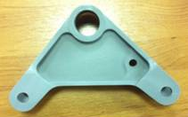
Рис. 8 – Кронштейн из сплава ВМД16
(система рулевого управления перспективного вертолета)

Выводы:
Таким образом, анализируя влияние РЗЭ на структуру, фазовый состав и механические свойства сплава системы Mg-Zn-Zr следует констатировать, что:
1. Введение металлов Y, La, Nd из группы редкоземельных элементов в сплав ВМД16 приводит к формированию фаз более сложного переменного состава: (Mg,Zn)₅РЗЭ; Zn₂ (Zr,РЗЭ)₃ по сравнению с теми фазами, что присутствуют в сплаве МА14 системы Mg-Zn-Zr:
2. Циркониды цннка, обогащенные внедренными атомами РЗЭ, выделяются в высокодисперсной форме и дополнительно упрочняют твердый раствор в сплаве ВМД16.
3. Введение РЗЭ обеспечивает образование в новом магниевом сплаве образование микрообластей субзеренной полигонизованной структуры.
4. Количественное возрастание объемной доли фаз, изменение их морфологии и топологии при переходе от состава сплава МА14 к составу сплава ВМД16 способствует достижению качественно нового уровня технологических и механических свойств нового сплава.

Литература
1. Каблов Е.Н. Инновационные разработки ФГУП «ВИАМ» ГНЦ РФ по реализации «Стратегических направлений развития материалов и технологий их переработки на период до 2030 года» //Авиационные материалы и технологии. 2015. №1 (34). С. 3–33.
2. Волкова Е.Ф., Антипов В.В. Магниевые деформируемые сплавы. //Все материалы. Энциклопедический справочник. 2012. №5. С. 20-26.
3. Волкова Е.Ф., Рохлин Л.Л., Бецофен С.Я., Акинина М.В. Исследование влияния РЗЭ иттриевой и цериевой подгрупп на свойства магниевых сплавов. //Технология легких сплавов. 2014. №2. С.42-48.
4. Каблов Е.Н., Оспенникова О.Г., Вершков А.К. Редкие металлы и редкоземельные элементы – материалы современных и высоких технологий будущего. //Труды ВИАМ. 2013. №2. Ст. 01. URL: http://www.viam-works.ru (дата обращения 15.03.2016 г.).
5. Volkova E.F. Some Regular Features of Formation of Phase Composition in a Magnesium Alloy of the Mg–Zn–Zr–Y System //Metal Science and Heat Treatment. 2014. V. 55. №9–10. P. 477–482.
6. T. Al-Samman, X. Li, Sheet texture modification in magnesium-based alloys by selective rare earth alloying, Materials Science and Engineering: A, Volume 528, Issues 10–11, 25 April 2011. P. 3809–3822.
7. Yuanding Huang, Weimin Gan, Karl Ulrich Kainer, Norbert Hort, Role of multi-microalloying by rare earth elements in ductilization of magnesium alloys, Journal of Magnesium and Alloys, Volume 2, Issue 1, March 2014.
P. 1–7.
8. Volkova E.F. Microstructural & mechanical characterization of magnesium base alloy MA14 (ZK60 A) under deformation & heat treatment' /In Proceedings of the 2014 International Conference on High Performance and Optimum Design of Structures and Materials. edited by WIT press, 2014,
p. 17–25.
9. Волкова Е.Ф., Антипов В.В., Морозова Г.И. Особенности формирования структуры и фазового состава деформированных полуфабрикатов серийного сплава МА14 //Авиационные материалы и технологии. 2011. №3. С. 8–15.

